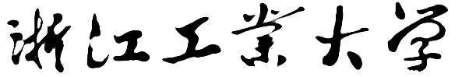


机器人控制课程设计实验报告

姓 名 高宇辰
学 号 302023510072
指导老师 禹鑫燚
专业班级 自动化2304
学 院 信息工程学院

提交日期 2026年 7月6日

桌面级机械臂颜色分拣系统
- 实验目标、功能和设计思路

本实验旨在基于ROS（Robot Operating System）平台，构建一套完整的视觉引导机械臂

分拣系统，实现以下核心功能：

1. USB相机驱动与图像采集：通过ROS下的usb_cam功能包驱动USB单目相机，实时采集图像数据

2. 相机内参标定：使用张正友棋盘格标定法获取相机内参矩阵和畸变系数

3. 有色物块识别与定位：基于HSV颜色空间识别不同颜色的物块，并计算其像素中心坐标

4. 相机外参标定：利用Aruco Marker获取相机与世界坐标系的旋转平移矩阵

5. TF坐标变换树构建：建立像素坐标系、相机坐标系、世界坐标系、机械臂基座坐标系之间的变换关系

6. 机械臂视觉分拣：控制Dobot Magician机械臂，根据视觉识别结果完成物块的分拣与搬运

系统功能如下
功能模块 | 具体功能
图像采集 | 通过USB相机实时采集640×480分辨率图像
相机标定 | 计算内参矩阵(fx, fy, cx, cy)和畸变系数(k1, k2, p1, p2, k3)
物块识别 | 识别红、橙、黄、绿、蓝、紫六种颜色物块
坐标计算 | 计算物块在像素坐标系、相机坐标系、机械臂基座坐标系下的坐标
TF变换 | 发布各坐标系之间的变换关系
机械臂控制 | 实现PTP运动、吸盘控制、回零等功能
- 实验内容
设备 │ 型号/规格 │ 用途 │
├─────────────┼────────────────────────┼─────────────────────────────┤
│ 计算机 │ Ubuntu 20.04 LTS │ 主控平台 │
│ │ + ROS Noetic │ │
│ USB相机 │ Logitech C270i │ 图像采集 │
│ 机械臂 │ Dobot Magician │ 物块分拣执行 │
│ 标定板 │ 9×7棋盘格（A4纸打印）│ 相机内参标定 │
│ Aruco码 │ 5×5_100字典 │ 相机外参标定 │
│ 有色物块 │ 红橙黄绿蓝紫六色 │ 识别与分拣目标 │
│ 吸盘 │ 气动吸盘 │ 物块抓取执行器

软件 │ 版本 │ 用途 │
├─────────────┼────────────────────────┼─────────────────────────────┤
│ ROS │ Noetic │ 机器人操作系统 │
│ OpenCV │ 4.2.0 │ 图像处理 │
│ FFmpeg │ 4.2.7 │ 视频解码 │
│ V4L2 │ Linux内核驱动 │ 相机驱动接口
2.3 实验步骤

1. USB相机驱动安装与配置
2. 相机内参标定（棋盘格法）
3. HSV颜色空间物块识别
4. Aruco Marker外参标定
5. Dobot ROS Demo编译与测试
6. TF坐标变换树构建
7. 坐标变换与物块定位
8. 视觉引导机械臂分拣

- 实验过程
- 使用 USB_CAM 打开 USB 单目相机
usb_cam功能包是ROS官方提供的USB相机驱动，通过V4L2（Video for Linux 2）接口
访问摄像头设备，利用FFmpeg进行硬件解码，并通过image_transport将图像数据以ROS
话题形式发布。

工作流程：
USB摄像头 → V4L2驱动 → usb_cam_node → FFmpeg解码 → image_transport
→ /usb_cam/image_raw
参数 │ 说明 │ 取值范围 │
├───────────────┼──────────────────┼─────────────────────────────────┤
│ video_device │ 视频设备路径 │ /dev/video* │
│ pixel_format │ 像素格式 │ yuyv, mjpeg, rgb24 │
│ io_method │ I/O方式 │ mmap, read, userptr │
│ image_width │ 图像宽度 │ 640, 320 │
│ image_height │ 图像高度 │ 480, 240 │
│ framerate │ 采集帧率 │ 5~30 fps
核心代码解释

launch文件 (usb_cam-test.launch)：

<launch>
<node name="usb_cam" pkg="usb_cam" type="usb_cam_node" output="screen" >
<param name="video_device" value="/dev/video0" />
<param name="image_width" value="640" />
<param name="image_height" value="480" />
<param name="pixel_format" value="yuyv" />
<param name="camera_frame_id" value="usb_cam" />
<param name="io_method" value="mmap"/>
<param name="framerate" value="30"/>
</node>
<node name="image_view" pkg="image_view" type="image_view" respawn="false"
output="screen">
<remap from="image" to="/usb_cam/image_raw"/>
<param name="autosize" value="true" />
</node>
</launch>

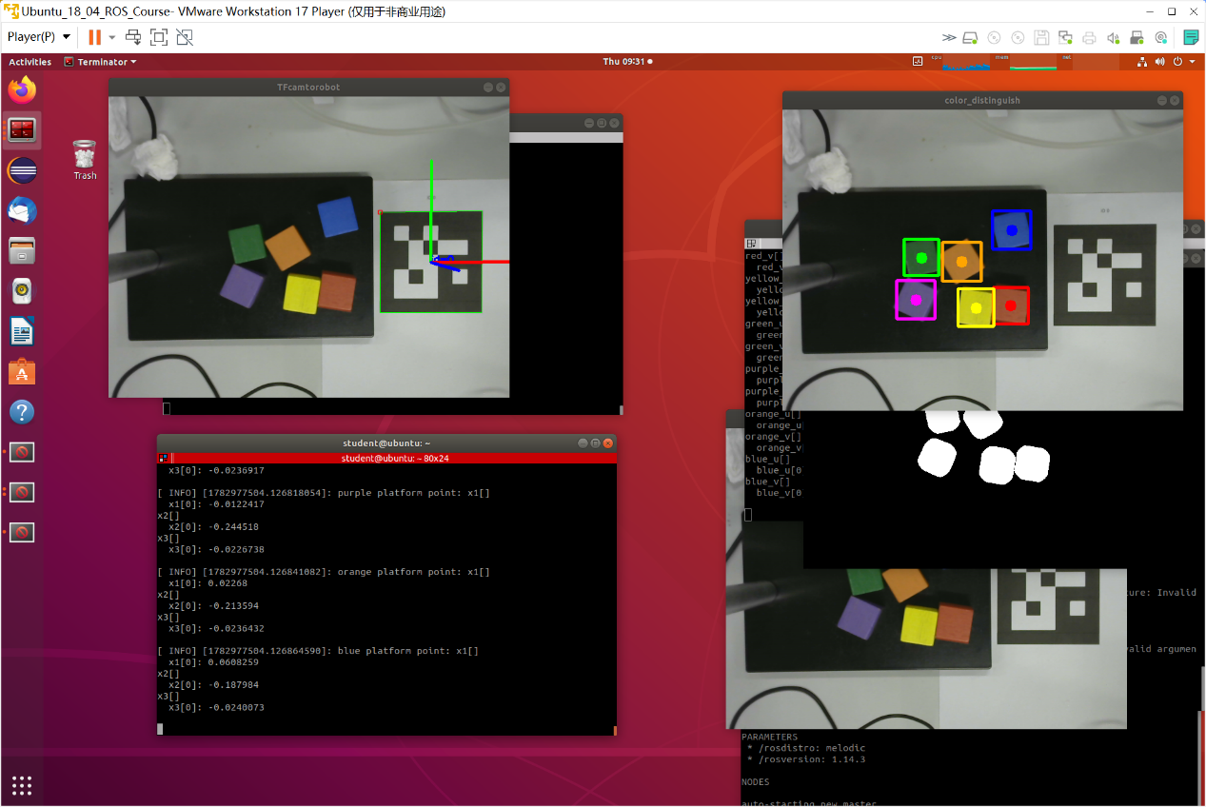
- 相机内参标定

相机标定的目的是确定相机的内参矩阵和畸变系数，建立三维世界点到二维图像像素点
的映射关系。

标定原理：张正友平面标定法

张正友标定法利用平面棋盘格在不同姿态下的多幅图像，通过单应性矩阵求解相机内参。

核心数学模型：

世界坐标系中的点 Pw = (Xw, Yw, Zw) 到像素坐标系中点 p = (u, v) 的投影关系：

[u] [fx 0 cx] [R T] [Xw]
s [v] = [ 0 fy cy] [ ] [Yw]
[1] [ 0 0 1] [ ] [Zw]
[ ] [ 1]

核心代码解释

安装标定功能包：
sudo apt install ros-noetic-camera-calibration

运行标定命令：
rosrun camera_calibration cameracalibrator.py \
--size 8x6 \
--square 0.024 \
image:=/usb_cam/image_raw \
camera:=/usb_cam

参数说明：
--size 棋盘格内部角点数 8x6
--square 方格边长（米） 0.024
image 图像话题 /usb_cam/image_raw
camera 相机命名空间 /usb_cam
- 物块识别及其像素中心坐标计算（要求写原理、实验结果）
HSV颜色空间

HSV（Hue, Saturation, Value）颜色空间将颜色分解为色相、饱和度和明度三个独立
分量，更符合人类对颜色的感知方式。

H（色相）：0°~180°，表示颜色类型（红、橙、黄、绿、蓝、紫等）
S（饱和度）：0~255，表示颜色纯度
V（明度）：0~255，表示颜色亮度

为什么选择HSV？

在RGB空间中，颜色由三个分量共同决定，受光照影响大。HSV空间中，H分量基本决定
了颜色类型，通过设定H的范围即可提取特定颜色，对光照变化具有更强的鲁棒性。

各颜色HSV范围：

┌────────┬───────┬───────┬───────┬───────┬───────┬───────┐
│ 颜色 │ H_min │ H_max │ S_min │ S_max │ V_min │ V_max │
├────────┼───────┼───────┼───────┼───────┼───────┼───────┤
│ 红色 │ 0 │ 10 │ 43 │ 255 │ 46 │ 255 │
│ 红色补 │ 156 │ 180 │ 43 │ 255 │ 46 │ 255 │
│ 橙色 │ 11 │ 25 │ 43 │ 255 │ 46 │ 255 │
│ 黄色 │ 26 │ 34 │ 43 │ 255 │ 46 │ 255 │
│ 绿色 │ 35 │ 77 │ 43 │ 255 │ 46 │ 255 │
│ 蓝色 │ 100 │ 124 │ 43 │ 255 │ 46 │ 255 │
│ 紫色 │ 125 │ 155 │ 43 │ 255 │ 46 │ 255 │
└────────┴───────┴───────┴───────┴───────┴───────┴───────┘

算法流程：
输入图像(BGR) → 转换HSV → inRange二值化 → 中值滤波 → 查找轮廓
→ 面积筛选 → 计算中心坐标

中心坐标计算公式：
u_center = (u_tl + u_br) / 2
v_center = (v_tl + v_br) / 2

其中 (u_tl, v_tl) 为轮廓外接矩形左上角坐标，(u_br, v_br) 为右下角坐标。
关键函数说明：
1. cv::cvtColor() - 颜色空间转换
cv::cvtColor(original, hsv, COLOR_BGR2HSV);
// 将BGR图像转换为HSV图像

2. cv::inRange() - 颜色阈值提取
cv::inRange(hsv, Scalar(h_min, s_min, v_min),
Scalar(h_max, s_max, v_max), mask);
// 提取指定HSV范围内的像素，生成二值图像

3. cv::medianBlur() - 中值滤波去噪
cv::medianBlur(mask, binary, 25);
// 使用25×25核进行中值滤波，去除椒盐噪声

4. cv::findContours() - 查找轮廓
cv::findContours(binary, contours, hierarchy,
RETR_EXTERNAL, CHAIN_APPROX_NONE);
// 查找二值图像中的外轮廓

5. cv::boundingRect() - 计算外接矩形
cv::Rect rect = cv::boundingRect(contours[i]);
// 计算轮廓的最小外接矩形
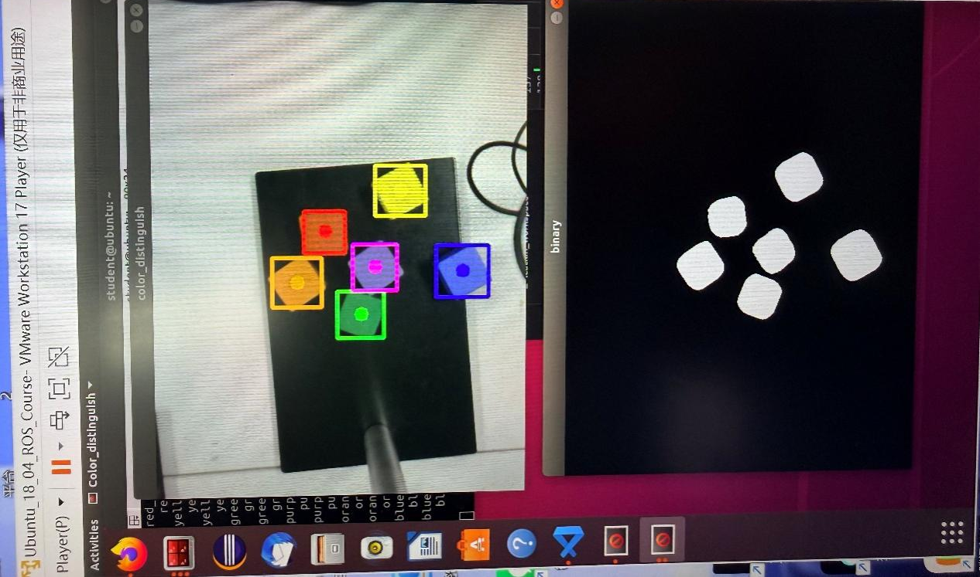
- 相机外参标定（要求有写原理、实验结果）
相机外参标定是确定相机坐标系与世界坐标系之间旋转矩阵R和平移向量T的过程。

Aruco Marker简介

Aruco Marker是一种二进制平方标记，由一个宽的黑边和一个内部的二进制矩阵组成。
白色的方块代表数据位1，黑色则为0。内部的矩阵信息具有唯一性，决定了它们的ID。

外参标定的核心是通过检测Aruco Marker的四个角点，利用PnP（Perspective-n-Point）
算法求解相机相对于Marker的位姿。

外参矩阵形式：

[R T]
[0 1]

其中R为3×3旋转矩阵，T为3×1平移向量。
getmarker.cpp 核心代码：

void getMarker(cv::Mat& marker_image)
{
vector<int> ids;
vector<vector<cv::Point2f>> corners;
vector<cv::Vec3d> rvecs, tvecs;

// 1. 创建字典（需与打印的Marker匹配）
dictionary = cv::aruco::getPredefinedDictionary(cv::aruco::DICT_5X5_100);

// 2. 检测Marker
cv::aruco::detectMarkers(marker_image, dictionary, corners, ids);

if(ids.empty()) return;

// 3. 可视化检测结果
cv::aruco::drawDetectedMarkers(marker_image, corners, ids);

// 4. 估计位姿（边长0.10m）
cv::aruco::estimatePoseSingleMarkers(corners, 0.10, camera_matrix,
dist_coeffs, rvecs, tvecs);

if(rvecs.empty() || tvecs.empty()) return;

// 5. 画坐标轴
cv::aruco::drawAxis(marker_image, camera_matrix, dist_coeffs,
rvecs, tvecs, 0.1);

// 6. 输出深度信息
Zc = tvecs[0][2];
cout << "深度 Zc: " << Zc << " m" << endl;

// 7. 发布TF变换
sendMarkerTf(rvecs, tvecs);
}

TF变换发布函数：

void sendMarkerTf(vector<cv::Vec3d>& rvecs, vector<cv::Vec3d>& tvecs)
{
// 旋转向量 → 旋转矩阵
cv::Mat rot_mat;
cv::Rodrigues(rvecs[0], rot_mat);

// 构建TF变换
tf::Transform transform;
tf::Matrix3x3 tf_rot;
tf_rot.setValue(rot_mat.at<double>(0,0), ...);

transform.setBasis(tf_rot);
transform.setOrigin(tf::Vector3(tvecs[0][0], tvecs[0][1], tvecs[0][2]));

// 发布变换: camera → world
br.sendTransform(tf::StampedTransform(transform, ros::Time::now(),
"camera", "world"));
}

- Dobot_Ros_Demo 的编译和使用
服务名称 │ 功能描述 │
├──────────────────────┼──────────────────────────────────────────────┤
│ SetPTPCmd │ PTP模式运动控制 │
│ SetEndEffectorParams│ 设置末端执行器偏移参数 │
│ SetEndEffectorSuct- │ 吸盘控制（吸取/释放） │
│ ionCup │ │
│ SetHOMECmd │ 机械臂回零 │
│ GetPose │ 获取机械臂当前姿态

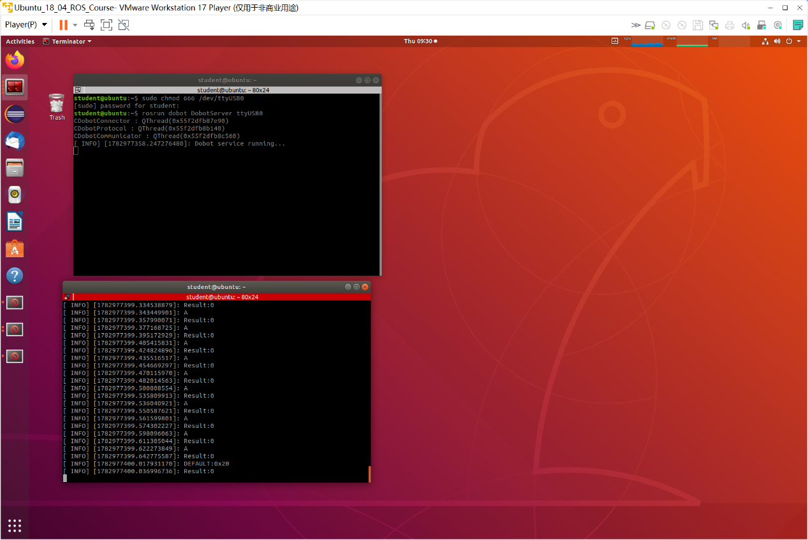
- TF 树的发布（要求有写原理、实验结果）
TF（Transform）是ROS中用于管理坐标系变换关系的核心工具。TF树本质上是坐标系
之间变换关系的集合，当向TF空间发布多对坐标系之间的关系后，即可组成完整的TF树，
实现任意坐标系下坐标到其他坐标系的转换。
坐标系名称 │ 说明 │
├─────────────────────┼────────────────────────────────────────────────┤
│ 像素坐标系 │ 图像像素坐标 (u, v)，单位：像素 │
│ (pixel) │ 原点在图像左上角 │
├─────────────────────┼────────────────────────────────────────────────┤
│ 相机坐标系 │ 以相机光心为原点 (Xc, Yc, Zc)，单位：米 │
│ (camera) │ Zc轴沿光轴方向 │
├─────────────────────┼────────────────────────────────────────────────┤
│ 世界坐标系 │ 以Aruco Marker中心为原点 (Xw, Yw, Zw) │
│ (world) │ 单位：米 │
├─────────────────────┼────────────────────────────────────────────────┤
│ 机械臂基座坐标系 │ 以Dobot底座中心为原点 (Xb, Yb, Zb) │
│ (dobot_base) │ 单位：米 │
└─────────────────────┴────────────────────────────────────────────────┘
TF变换发布函数 (sendMarkerTf)：

void sendMarkerTf(vector<cv::Vec3d>& marker_rvecs, vector<cv::Vec3d>& marker_tvecs)
{
// 1. 旋转向量 → 旋转矩阵
cv::Mat rotated_matrix(3, 3, CV_64FC1);
cv::Rodrigues(marker_rvecs[0], rotated_matrix);
rotated_matrix.convertTo(rotated_matrix, CV_64FC1);

// 2. 构建TF旋转矩阵
tf::Matrix3x3 tf_rotated_matrix(
rotated_matrix.at<double>(0,0), rotated_matrix.at<double>(0,1),
rotated_matrix.at<double>(0,2),
rotated_matrix.at<double>(1,0), rotated_matrix.at<double>(1,1),
rotated_matrix.at<double>(1,2),
rotated_matrix.at<double>(2,0), rotated_matrix.at<double>(2,1),
rotated_matrix.at<double>(2,2));

// 3. 构建TF平移向量
tf::Vector3 tf_tvec(marker_tvecs[0][0], marker_tvecs[0][1], marker_tvecs[0][2]);

// 4. 创建TF变换对象
tf::Transform transform(tf_rotated_matrix, tf_tvec);

// 5. 发布TF变换 (camera → world)
pointer_marker_position_broadcaster->sendTransform(
tf::StampedTransform(transform, ros::Time::now(), "logitech", "world"));
}

世界坐标系到机械臂基座坐标系的TF发布 (sendDobotTf)：

void sendDobotTf()
{
// 旋转矩阵为单位矩阵（坐标系方向一致）
tf::Matrix3x3 tf_rotated_matrix(1.0, 0.0, 0.0,
0.0, 1.0, 0.0,
0.0, 0.0, 1.0);

// 平移向量（手动测量值，单位：米）
tf::Vector3 tf_tvecs(-0.143, 0.258, 0.138);

// 创建并发布TF变换 (world → dobot_base)
tf::Transform transform(tf_rotated_matrix, tf_tvecs);
pointer_dobot_base_bro->sendTransform(
tf::StampedTransform(transform, ros::Time::now(), "world", "dobot_base"));

// 继续发布机械臂末端TF
sendDobotEffectorTF();
}

- 坐标变换的使用（要求有写原理、实验结果）
坐标变换的目的是将物块在相机坐标系下的坐标转换到机械臂基座坐标系下，使机械臂
能够准确移动到物块位置执行抓取操作。
核心公式：

1. 像素坐标 → 相机坐标（利用深度Zc）：

┌─────────────────────────────────────────────────────────────────┐
│ Xc = (u - cx) * Zc / fx │
│ Yc = (v - cy) * Zc / fy │
│ Zc = 深度值 (由Aruco检测获得) │
└─────────────────────────────────────────────────────────────────┘

2. 相机坐标 → 机械臂基座坐标（利用TF树）：

┌─────────────────────────────────────────────────────────────────┐
│ transformPoint("dobot_base", point_in_camera, point_in_base) │
└─────────────────────────────────────────────────────────────────┘

transformPoint函数通过查询TF树，自动计算从相机坐标系到机械臂基座坐标系的
完整变换链：camera → world → dobot_base

- 机械臂分拣
机械臂分拣是整个系统的最终执行环节，通过调用DobotServer提供的服务接口，
控制机械臂按顺序抓取各色物块并搬运到目标位置。
服务名称 │ 功能 │
├──────────────────────┼────────────────────────────────────────────────┤
│ SetPTPCmd │ PTP模式运动控制 │
│ SetEndEffectorSuct- │ 吸盘控制（suck=1吸取，suck=0释放） │
│ ionCup │ │
│ SetHOMECmd │ 机械臂回零 │
└──────────────────────┴────────────────────────────────────────────────┘
1. 接收各颜色物块在机械臂基座坐标系下的坐标 (result_10~60)
2. 按红→橙→黄→绿→蓝→紫的顺序处理
3. 对每个物块：
a. 移动机械臂到物块正上方（安全高度）
b. 下降到物块表面
c. 开启吸盘吸取物块
d. 上升到安全高度
e. 移动到目标摆放位置
f. 下降到摆放位置
g. 关闭吸盘释放物块
h. 上升到安全高度
- 实验中遇到的问题及其解决方法
4.1 问题一：VMWare虚拟机无法识别USB摄像头
【问题描述】在VMWare虚拟机中插入USB摄像头后，执行 ls /dev/video* 命令没有输出，系统无法识别摄像头设备。

【原因分析】VMWare USB服务未启动或未正确捕获设备、虚拟机USB控制器设置不正确、摄像头未在VMWare中手动连接

【解决方法】

在VMWare菜单栏选择 虚拟机(M) → 可移动设备 → 找到USB摄像头 → 点击"连接"

检查VMWare USB控制器设置：虚拟机 → 设置 → 硬件 → USB控制器，将USB兼容性设置为USB 3.1

在Windows主机中重启VMware USB Arbitration Service服务

重启虚拟机后重新连接USB设备

【经验教训】VMWare虚拟机需要手动将USB设备"连接"到虚拟机，而不是插入主机后自动识别。
4.2 问题二：摄像头无法打开 /dev/video0

【问题描述】执行 v4l2-ctl -d /dev/video0 --all 报错：Cannot open device /dev/video0

【原因分析】设备权限不足（只有root用户可读写）当前用户不在video用户组中

【解决方法】临时解决方案：sudo chmod 666 /dev/video0

永久解决方案：sudo usermod -a -G video $USER然后注销重新登录或重启系统

【经验教训】Linux设备文件需要正确设置权限才能被普通用户访问。
4.3 问题三：usb_cam节点启动时报错 "frame mapping timeout"

【问题描述】运行 roslaunch usb_cam usb_cam-test.launch 后，摄像头无法采集图像，报错：Video4linux: frame mapping timeout (11)
[ERROR] Video4linux: frame grabber failed

【原因分析】VMWare USB带宽不足导致数据传输超时

摄像头格式设置与硬件不匹配

USB控制器版本过低

【解决方法】将VMWare USB控制器从USB 2.0改为USB 3.1：虚拟机 → 设置 → 硬件 → USB控制器 → USB兼容性改为USB 3.1

将launch文件中的pixel_format从mjpeg改为yuyv

降低分辨率和帧率：640x480 → 320x240，framerate 30 → 10

添加ignore列表跳过不支持的V4L控制参数

【经验教训】虚拟机环境下USB设备的带宽限制是常见问题，USB 3.0/3.1提供的更高带宽是解决此类问题的关键。
4.4 问题四：摄像头支持MJPG但usb_cam解码失败

【问题描述】摄像头支持MJPG格式，但usb_cam使用MJPG时大量报错：
[mjpeg @ 0x...] No JPEG data found in image
FFMPEG: error passing frame to decoder context

【原因分析】VMWare USB传输不稳定导致JPEG数据包损坏

usb_cam的FFmpeg解码器配置问题

摄像头输出的MJPG流格式与解码器预期不匹配

【解决方法】

将pixel_format从mjpeg改为yuyv

使用原始格式YUYV，让usb_cam进行软件转换而非硬件解码

降低帧率至5-10fps确保数据完整性

【经验教训】并非所有格式都能在虚拟机环境中稳定工作，选择最稳定的格式比选择最高效的格式更重要。
4.5 问题五：相机标定时CALIBRATE按钮无法变亮

【问题描述】运行相机标定程序后，不断移动标定板但CALIBRATE按钮始终为灰色，无法点击。

【原因分析】标定板移动范围不够，未覆盖图像的所有区域

棋盘格角点检测失败（光线不足或标定板模糊）

标定板尺寸参数错误

【解决方法】确保标定板在摄像头视野中完整可见

缓慢移动标定板，覆盖画面四个角和中心区域

调整标定板角度，使其在X、Y、Size、Skew四个方向都有变化

改善光照条件，避免反光和阴影

检查--size参数是否正确（8x6表示内部角点数）

【经验教训】标定板需要覆盖图像的所有区域才能获得准确的标定结果，标定过程需要耐心和系统性的操作。
4.6 问题六：物块识别检测结果始终为0

【问题描述】运行sorting节点后，检测结果始终显示各颜色物块数量为0，但摄像头画面正常。

【原因分析】HSV阈值与实际物块颜色不匹配

面积阈值设置不当（物块在画面中面积过大或过小）

光照变化导致颜色偏移

中值滤波核大小不合适

【解决方法】使用HSV取色工具（hsv_picker或鼠标回调）获取物块实际HSV值

根据实际HSV值调整sorting.cpp中的颜色阈值

调整面积阈值：从6000~10000改为1000~15000

改善光照条件或增加光源

【经验教训】HSV阈值需要根据实际环境光线进行调整，不同光照条件下同一物体的HSV值会有显著差异。
4.7 问题七：CMake编译时找不到tf包

【问题描述】编译axif_tf包时报错：Could not find a package configuration file provided by "tf"

【原因分析】ROS Noetic版本中，tf包已被tf2_ros和tf2_geometry_msgs取代

【解决方法】将CMakeLists.txt中的tf改为tf2_ros和tf2_geometry_msgs

安装缺失的包：
sudo apt-get install ros-noetic-tf2-ros ros-noetic-tf2-geometry-msgs

修改源代码中的头文件引用：
#include <tf/transform_broadcaster.h> → #include <tf2_ros/transform_broadcaster.h>
#include <tf/transform_datatypes.h> → #include <tf2/transform_datatypes.h>

【经验教训】不同ROS版本之间API有差异，需要关注版本兼容性问题。
4.8 问题八：编译时找不到OpenCV版本3

【问题描述】CMake报错：Could not find a configuration file for package "OpenCV" that iscompatible with requested version "3"

【原因分析】系统中安装的是OpenCV 4.2.0，但CMakeLists.txt中要求的是OpenCV 3

【解决方法】将CMakeLists.txt中的：find_package(OpenCV 3 REQUIRED)改为：find_package(OpenCV REQUIRED)（不指定版本，自动适配系统版本）

【经验教训】在CMake中不指定具体版本可以提高代码的兼容性。
4.9 问题九：Dobot机械臂连接失败 /dev/ttyUSB0

【问题描述】运行 rosrun dobot DobotServer ttyUSB0 报错，无法连接机械臂。

【原因分析】设备文件权限不足（默认可读不可写）

设备号不是ttyUSB0（可能是ttyUSB1等）

USB线缆连接问题

【解决方法】查找设备号：ls /dev/ttyUSB*

赋予读写权限：sudo chmod 666 /dev/ttyUSB0

确认机械臂电源已开启，USB线已连接

【经验教训】串口设备文件在每次重新连接后可能需要重新设置权限。
4.10 问题十：机械臂PTP运动偏移过大

【问题描述】机械臂执行PTP运动时，实际到达位置与预期位置偏差超过1cm。

【原因分析】末端执行器偏移参数未设置（xBias）

坐标变换调参不准确（x偏移+0.004m）

相机标定精度不够

机械臂未正确回零

【解决方法】在DobotClient中正确设置末端偏移：
srv5.request.xBias = 61; // 吸盘相对机械臂末端的x方向偏移（mm）

在transform_base中调整调参值：
output.x1.push_back(result_out.point.x + 0.004); // 根据实测调整

先让机械臂回零，再进行PTP运动

【经验教训】机械臂末端执行器与理论模型存在物理偏移，需要在软件中进行补偿。
- 实验心得与体会
5.1 对ROS系统的深入理解

通过本次实验，我对ROS（机器人操作系统）的架构和通信机制有了更深入的理解。
ROS采用分布式节点架构，通过话题（Topic）和服务（Service）实现节点间通信，
这种设计使得复杂机器人系统可以被拆分为多个独立模块，每个模块可以独立开发和
调试。

实验中我实际搭建了包含7个以上节点的完整系统，深刻体会到了ROS在机器人开发中的优势：

模块化开发：每个功能包可以独立开发，降低了系统复杂度

松耦合通信：节点之间通过话题通信，修改某个节点不影响其他节点

丰富的工具链：rviz可视化、rqt_graph查看节点关系、rostopic调试等

标准化接口：统一的msg和srv定义，便于功能复用
5.2 视觉处理能力的提升

在物块识别和相机标定环节中，我深入学习了OpenCV在ROS环境下的应用：

颜色空间转换：理解了HSV颜色空间相比RGB在颜色识别中的优势

图像预处理：掌握了中值滤波、形态学操作等去噪方法

轮廓检测与定位：学习了findContours、boundingRect等函数的应用

相机标定：理解了张正友标定法的数学原理和实际操作流程

Aruco检测：学习了二维码检测和位姿估计算法

通过HSV取色和调参的反复尝试，我认识到视觉算法的效果高度依赖环境条件，
需要根据实际光照情况进行参数调整。
5.3 坐标变换与机器人定位的理解

TF（Transform）坐标系管理是本次实验中最核心的概念之一。通过实际搭建
pixel→camera→world→dobot_base的完整坐标变换链，我深入理解了：

相机内参矩阵的作用：将像素坐标转换为相机坐标系坐标

相机外参矩阵的作用：描述相机在世界坐标系中的位置和姿态

TF树的作用：统一管理所有坐标系之间的变换关系

transformPoint函数的作用：自动查询TF树完成坐标变换

从像素坐标到机械臂基座坐标的完整变换过程，让我深刻体会到坐标系统一对于
机器人系统的重要性。
5.4 工程实践能力的锻炼

本次实验是一次完整的工程实践，涉及了软件、硬件、算法等多个方面：

硬件调试：USB相机连接、串口设备权限设置、VMWare虚拟机配置

软件编译：CMake配置、依赖管理、catkin编译流程

算法调参：HSV阈值调整、面积阈值调整、机械臂偏移补偿

系统集成：7个以上节点的启动顺序、通信验证、整体联调

特别是在解决VMWare USB兼容性问题、OpenCV版本适配问题、TF坐标变换问题中，我学会了如何通过分析日志、查阅文档、逐步调试来定位和解决问题。
5.5 系统思维的培养

本次实验完整覆盖了"感知→决策→执行"的机器人系统闭环：

感知层：USB相机采集图像 → sorting节点识别物块
决策层：TFcamtorobot坐标变换 → transform_base坐标变换
执行层：DobotClient控制机械臂 → 完成分拣任务

这种从传感器输入到执行器输出的完整系统设计，让我建立了机器人系统开发的整体思维框架。每个环节都缺一不可，任何一个环节的问题都会影响最终结果。
5.6 未来改进方向

通过本次实验，我也发现了一些可以继续改进的方向：

提高识别精度：使用深度学习模型进行物块检测，提高对不同光照条件的适应能力

优化运动规划：增加避障算法，使机械臂运动更平滑安全

增加实时性：优化图像处理流程，提高系统响应速度

完善错误处理：增加异常情况检测和自动恢复机制

移植到ROS2：为未来系统升级做准备
5.7 总结

本次实验是一次非常宝贵的学习经历，让我将课堂上学到的理论知识应用到实际
系统中，从零开始搭建了一套完整的视觉引导机械臂分拣系统。实验过程中遇到的
各种问题和挑战，锻炼了我的问题分析和解决能力。

最重要的是，我学会了"从系统角度看问题"——任何一个环节的微小偏差都会影响
最终结果，因此在系统设计和调试时需要关注每一个细节，确保所有环节都能精确
协同工作。这对我未来的机器人研究和开发工作打下了坚实的基础。

